TRANSMISOR PDM 350 WATTS
Este transmisor lo diseñe y construi en el 2007 con los FETs canal N con drenaje a masa y saliendo por source.
Esta configuracion permite montar los transistores directamente sobre el disipador y utilizarlo como base de montaje.
Otra ventaja es la posibilidad de excitar el FET de modulacion simplemente a traves de un capacitor, evitando el uso de fuentes flotantes, optoacopladores, integrados tipo IR2110, transformadores de pulsos,etc.
El unico detalle es que todo el circuito esta "al reves" , de modo tal que las tensiones respecto de masa son negativas.
Los transistores de RF 2SK1544 pueden reemplazarse por IRFP460 y el de modulacion 40N20 por un IRFP250.

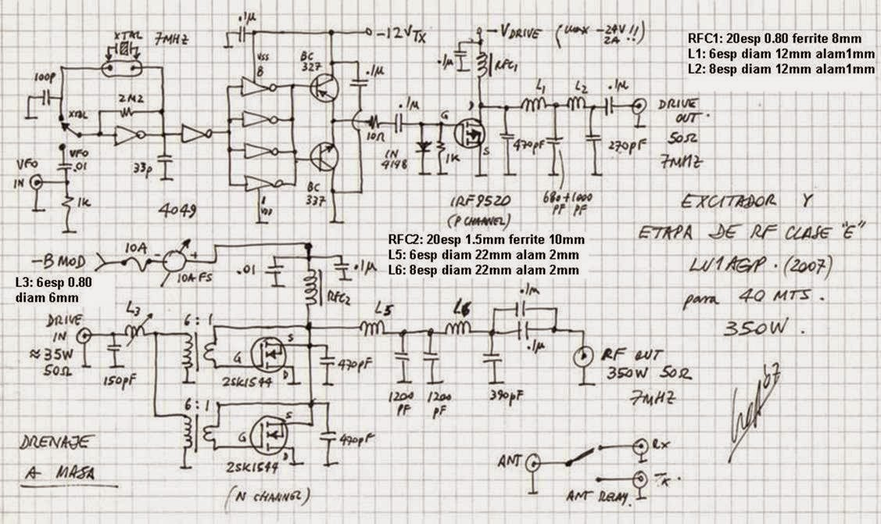

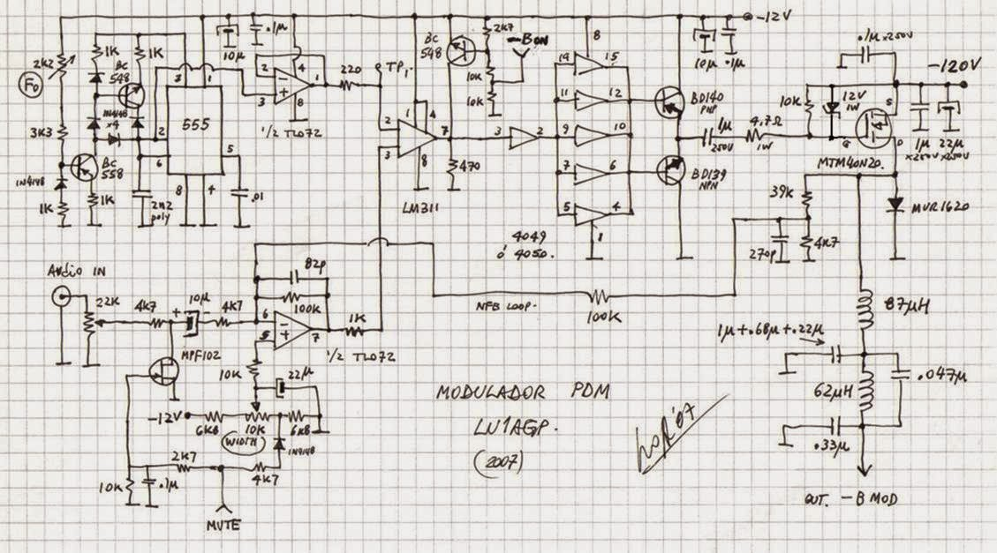

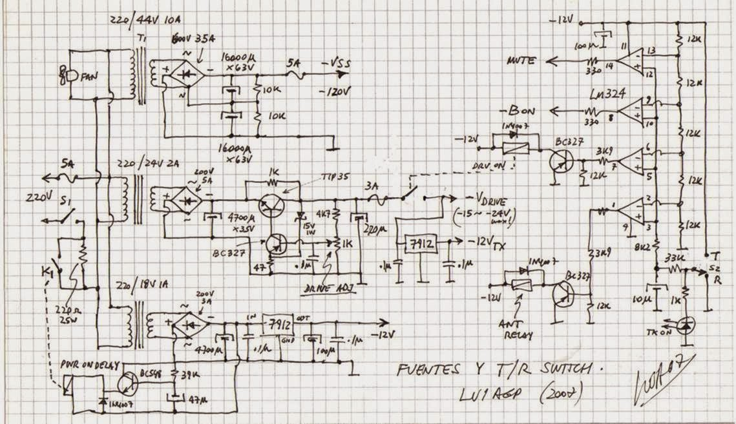
En este video tomado por XQ2DWO se aprecia la transmisión del equipo. (Gracias Walter !!!)

